Задачи портретной экспертизы
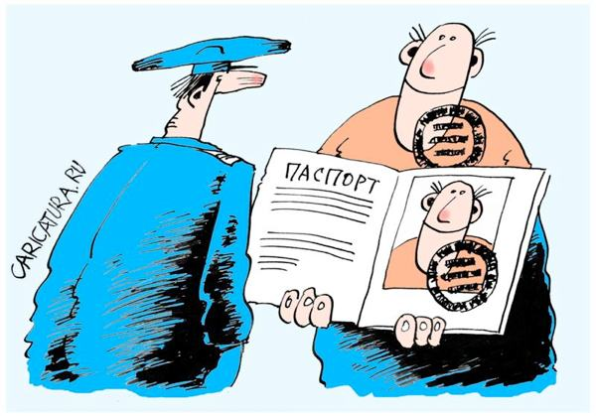
а) установление личности:
- преступников, скрывшихся от следствия и суда или бежавших из мест заключения
- неизвестных погибших, умерших
- -лиц, выдающих себя за другого человека

б) установление фактов:
- принадлежности документов, удостоверяющих личность, владельцам
- -иных фактических обстоятельств, имеющих существенное значение для расследования и предупреждения преступления

Пензенский независимый центр судебных экспертиз и исследований. Портретная экспертиза

